# ВЫЧИСЛИТЕЛЬНЫЙ ЭКСПЕРИМЕНТ И ОБРАБОТКА ЭМПИРИЧЕСКИХ ДАННЫХ

# Практикум (лабораторный)

## Лабораторная работа №1. Исследование псевдослучайных последовательностей

### Требования к содержанию, оформлению и порядку выполнения

Работа должна быть выполнена полностью в соответствии с приведенной ниже программой работы. Результаты работы оформляются в виде отчета. Отчет оформляется на бланке установленного образца. Отчет может представляться к защите в электронном виде. Содержание отчета:

* + - 1. Листинг программы (или файл в электронном виде) генерации последовательности чисел с равномерным распределением для двух датчиков случайных чисел на основе алгоритмов сложения и умножения и для двух датчиков случайных чисел на основе экспоненциального закона распределения и показательного закона распределения.
      2. Гистограммы полученных распределений случайных чисел с равномерным распределением для двух датчиков случайных чисел на основе алгоритмов сложения и умножения для числа испытаний n=100, 1000 и 10000.
      3. Гистограммы полученных распределений случайных чисел для двух датчиков на основе экспоненциального закона распределения и показательного закона распределения для разных значений параметра λ и числа генерируемых случайных величин ***N***=500, 5000, 50000.
      4. Вероятностные характеристики полученных псевдослучайных последовательностей.
      5. Выводы по работе.

Разработанные программные модули представляются либо в электронном виде по почте или на оптическом диске, либо в распечатанном виде (листинг программы) прилагаются к отчету. Для защиты работы необходимо ответить на контрольные вопросы и пояснить полученные результаты в виде выводов.

### Теоретическая часть

В настоящее время создано большое количество разнообразных программных продуктов для моделирования случайных процессов, однако, следует знать, что задача формирования случайных величин с заданным законом распределения по-прежнему полностью не решена. Возникает вопрос: почему? Ответ состоит в том, что нельзя искусственно получить ***случайный поток*** с заданными вероятностными свойствами, так как все существующие методы получения случайных чисел используют рекуррентные формулы, реализующие детерминированные алгоритмы. То есть, на практике находят широкое применение способы получения потоков «случайных» величин, которые удовлетворяют определенным критериям на случайность, хотя на самом деле таковыми не являются.

Для формирования потоков случайных величин необходимо иметь последовательность чисел со случайным законом распределения, обычно равномерным. Формирование таких последовательностей задача довольно сложная. Строго говоря, утверждение о том, что конечная последователь­ность чисел, цифр или событий любого рода случайна, относится не к фактическому виду последовательности, а к способу ее получения. Слу­чайным, например, является процесс подбрасывания монеты, отдельные результаты которого не могут быть предсказаны заранее, но соответст­вуют некоторому распределению вероятностей. Любую последователь­ность событий, сформированных таким способом, не совсем точно мож­но назвать *случайной.* Однако важно понимать, что когда последова­тельность называют случайной, то имеют в виду не характер и свой­ства последовательности апостериори, а априорныеусловия ее форми­рования.

Функцию получения равномерно распределенных чисел в интервале от 0 до 1 выполняют так называемые ***датчики случайных чисел,*** встраиваемые во все существующие программные средства для моделирования систем. На основе таких датчиков, как будет показано далее, можно получить последовательность случайных величин с любым распределением вероятностей.

Простейшие датчики случайных чисел генерируют значения случайной величины, имеющей равномерное распределение в ин­тервале (0, 1). Основная проблема разработки таких программ состоит в не­обходимости обеспечить *случайные числа* с помощью *детерминированного процесса* исполнения*.* Реально такие программы генерируют псевдослучайные числа*.* Качество последовательностей, генерируемых датчиком случайных чисел, оценивается близостью к действительно случайным с помощью мно­гих тестов. Как показал многолетний опыт разработки, наиболее эффектив­ными алгоритмами работы датчиков случайных чисел являются так называе­мые *конгруэнтные генераторы.* Алгоритмы их работы можно описать сле­дующими соотношениями:

алгоритм 1

 (1.1)

или алгоритм 2

. (1.2)

Здесь всюду *а, с, х1, х*— целые числа, а в качестве выходного псевдослучай­ного числа используется действительное *Uj* = *хj/т.* Операции вычисления по модулю mod(m) обеспечиваются работой алгоритма в компьютерах с конечной разрядностью. Приведем сначала демонстрационный пример работы такого алгоритма при следующих параметрах: .

Так как 32=25, следовательно, здесь используются пятиразрядные машинные слова для представления целых чисел. Пока эти числа не превышают 31, ре­зультаты операций очевидны. При превышении этого значения будет исполь­зоваться остаток от деления на целое, кратное 32 так, как это показано на рисунке 1.1.

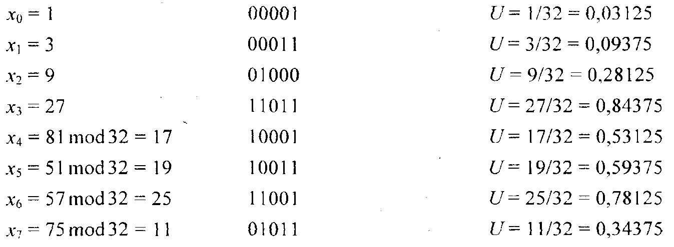

Рис.1.1 Пример результатов работы датчика случайных чисел для m=32.

Если продолжить вычисление, то на следующем шаге будет получена едини­ца и цикл замкнется. Далее последовательность нельзя будет считать псевдо­случайной. Ясно, что чем больше период, тем последовательность лучше от­ражает свойства случайного потока. Нетрудно убедиться, что период будет зависеть как от выбора *т,* так и от начального значения *х.*

Таким образом, получить равномерное распределение чисел в единичном интервале можно используя либо формулу суммирования (1.1), либо формулу умножения чисел (1.2) по заданному модулю m.

Для того чтобы убедиться в равномерности распределения полученных чисел можно воспользоваться методом на основе анализа гистограмм, построенных после проведения нескольких циклов работы датчика. Гистограмма – это разновидность диаграммы, столбцы которой пропорциональны числу значений случайной величины в заданных интервалах. Для построения гистограммы необходимо разделить весь диапазон значений случайной величины на несколько смежных поддиапазонов (интервалов), например на 10 или 100, а затем подсчитать, по сколько случайных величин из сформированного массива попало в каждый поддиапазон.

Программу, реализующую построение гистограммы можно написать самостоятельно, или, в случае затруднений, использовать имеющуюся в системе MATLAB специальную функцию *hist(Y).* Здесь *Y* – массив случайных величин, для которого строится гистограмма для 10 интервалов. При необходимости задать другое количество интервалов (часто рекомендуется значение 100), следует использовать функцию вида *hist(Y,n)*, где параметр *n* определяет заданное число интервалов.

При построении гистограммы подсчитывается число попаданий полученных значений в эквидистантные интервалы, на которые разбивается вся область возможных значений чисел. Чем больше число выполненных испытаний, тем точнее полученное распределение стремится к равномерному распределению.

Известно, что полной, исчерпывающей характеристикой случайной величины является ее закон распределения. Генерирование случайной величины с заданным законом распределения вероятностей, как известно, может выполнено на основе использования датчика случайной величины с равномерным распределением в интервале значений [0, 1] с последующим преобразованием полученных значений в соответствии с обратной функцией нужного закона распределения вероятностей.

Пусть, например, необходимо реализовать поток с интервалами между поступающими событиями, распределенными по показательному закону, отличному от равномерного. Для этого, как правило, используют механизм нелинейного преобразования случайной ве­личины. Суть такого преобразования состоит в следующем.

Если случайная величина *X* распределена по равномерному закону на интервале (0, 1), то зна­чения неслучайной действительной функции *f(X)* также будут являться слу­чайной величиной *Y,* функция распределения которой будет равна *F(y)=fI(y)=P{Y<=y}*. Соответственно обращая это утверждение, получаем, что для генерации случайной величины с функцией распределения *F(y)* можно построить детерминированную функцию *f(x)=F-1(x)* и получать искомые случайные числа как значения этой функции от аргумента, определяемого числом, являющимся случайной величиной с равномерным законом распре­деления на интервале *(1,0)*.

Учитывая вышеизложенное, рассмотрим в качестве важного практического примера получение случайных чисел, распределенных по экспоненциальному закону. Этот механизм ис­пользуется, например, для формирования пуассоновского потока, в ко­тором при описании межсобытийного интервала времени имеет место именно экспоненциальное распреде­ление. Пусть необходимо генерировать случайные числа с функцией плотно­сти вероятности

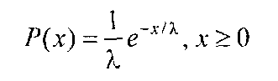

из случайных чисел с равномерной плотностью вероятности на интервале (0, 1).

Сначала находится функцию распределения по плотности вероятности

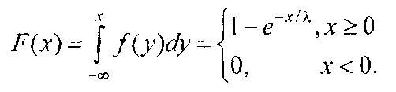

Затем определяется обратная функция, решая такое уравнение:

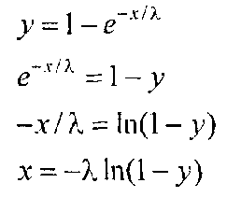

Далее можно записать, что обратная функция, определенная конечно только на интервале (0, 1), будет иметь вид:



Имея последовательность равномерно распределенных случайных чисел на интервале (0,1), можно вычислять значения случайных чисел с экспоненциальным распределением и средним значением *X* с помощью следующего алгоритма:

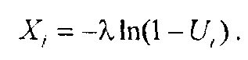 (1.3)

Поступая аналогично, можно в принципе, генерировать случайные межсобытийные интервалы с любым заданным законом распределения.

Так, например, имея последовательность равномерно распределенных случайных чисел на интервале (0,1), можно вычислять значения случайных чисел на основе показательного закона распределения с помощью следующего алгоритма:

** (1.4)

Здесь *Ui-* случайная величина с равномерным распределением на интервале (0,1).

Математическое ожидание в этом случае в соответствии с теорией должно быть равно среднеквадратическому отклонению случайной величины, а численно –1/*λ*.

В системе MATLAB можно генерировать массив из *п* случайных чисел, равномерно распределенных на интервале (0, 1) с помощью функции X = rand(n).

Для полученной псевдослучайной последовательности можно рассчитать ее вероятностные характеристики:

Математическим ожиданием случайной величины Ui называется сумма произведений случайной величины на ее вероятность, т.е.



Но, так как вероятности случайной величины Ui неизвестны, то оценка математического ожидания для случайной последовательности производится по формуле:

 (1.5)

Дисперсией называется математическое ожидание квадрата отклонения случайной величины от ее математического ожидания, т.е.

 (1.6)

Среднеквадратическим отклонением называется корень квадратный из дисперсии, т.е.

 (1.7)

Aавтокорреляционная функция (нормированная) представляет собой последовательность коэффициентов корреляции, зависящих от величины сдвига, как от аргумента.

Коэффициент корреляции вычисляется:

 (1.8)

### Общая постановка задачи

Для выполнения лабораторной работы необходимо:

1. Изучить теоретический материал и ответить на контрольные вопросы.
2. Самостоятельно в программной среде Matlab разработать программные модули, реализующие рассмотренные выше датчики случайных чисел (1.1), (1.2) в соответствии с исходными данными в приведенной ниже таблице 1.1.
3. Самостоятельно в программной среде Matlab разработать программные модули, реализующие рассмотренные выше датчики случайных чисел (1.3), (1.4) в соответствии с исходными данными в приведенной ниже таблице 1.2.
4. Посчитать характеристики полученных последовательностей (1.5)-(1.7) и построить автокорреляционную функцию.

Оформить бланк отчета установленным выше образом.

### Список индивидуальных данных

Исходные данные для формирования датчиков случайных чисел (1.1), (1.2) выбираются из таблицы 1.1 на основе следующего правила: номер варианта – номер в списке группы.

Таблица №1.1 Исходные данные для моделирования случайных величин.

|  |  |  |
| --- | --- | --- |
| Номер варианта | Данные для датчика чисел на основе суммирования | Данные для датчика чисел на основе умножения |
| 1 | x1=5; a=2; c=5; m=11589 | x1=5; m=19123 |
| 2 | x1=6; a=3; c=7; m=39365 | x1=6; m=24566 |
| 3 | x1=3; a=8; c=3; m=47021 | x1=3; m=14236 |
| 4 | x1=7; a=7; c=8; m=95863 | x1=7; m=56523 |
| 5 | x1=8; a=3; c=9; m=53024 | x1=8; m=69021 |
| 6 | x1=3; a=8; c=4; m=78026 | x1=3; m=39032 |
| 7 | x1=2; a=9; c=3; m=73289 | x1=2; m=13526 |
| 8 | x1=6; a=2; c=5; m=48058 | x1=6; m=45852 |
| 9 | x1=8; a=8; c=5; m=11302 | x1=8; m=70103 |
| 10 | x1=3; a=6; c=5; m=67459 | x1=3; m=29125 |
| 11 | x1=5; a=3; c=3; m=61023 | x1=5; m=39741 |
| 12 | x1=4; a=8; c=2; m=35859 | x1=4; m=43021 |
| 13 | x1=8; a=2; c=8; m=11022 | x1=8; m=19852 |
| 14 | x1=9; a=4; c=6; m=10258 | x1=9; m=21584 |
| 15 | x1=7; a=2; c=8; m=31589 | x1=7; m=32569 |
| 16 | x1=5; a=6; c=7; m=85946 | x1=5; m=85623 |
| 17 | x1=6; a=7; c=9; m=54213 | x1=6; m=54123 |
| 18 | x1=4; a=9; c=3; m=45213 | x1=4; m=47851 |
| 19 | x1=5; a=4; c=4; m=71452 | x1=5; m=25431 |
| 20 | x1=3; a=5; c=2; m=45612 | x1=3; m=19852 |
| 21 | x1=8; a=3; c=5; m=11524 | x1=8; m=56231 |
| 22 | x1=5; a=2; c=8; m=69852 | x1=5; m=85214 |
| 23 | x1=9; a=7; c=4; m=54613 | x1=9; m=65897 |
| 24 | x1=5; a=8; c=7; m=85649 | x1=5; m=74521 |
| 25 | x1=11; a=6; c=9; m=24513 | x1=11; m=85236 |
| 26 | x1=8; a=5; c=6; m=36458 | x1=8; m=95214 |
| 27 | x1=13; a=11; c=3; m=54869 | x1=13; m=20145 |
| 28 | x1=9; a=12; c=5; m=12456 | x1=9; m=19523 |
| 29 | x1=7; a=8; c=7; m=25163 | x1=7; m=54783 |
| 30 | x1=6; a=5; c=6; m=45123 | x1=6; m=20365 |

Таблица №1.2. Исходные данные для моделирования случайных величин.

|  |  |  |
| --- | --- | --- |
| Номер варианта | λ | N |
| 1 | 1; 3; 5; 10 | 500, 5000, 50000 |
| 2 | 2, 4, 6, 8 | 500, 5000, 50000 |
| 3 | 1, 4, 5, 9 | 500, 5000, 50000 |
| 4 | 2, 3, 7, 10 | 500, 5000, 50000 |
| 5 | 2, 5, 8, 9 | 500, 5000, 50000 |
| 6 | 3, 5, 8, 10 | 500, 5000, 50000 |
| 7 | 6, 7, 8, 9 | 500, 5000, 50000 |
| 8 | 2, 4, 5, 6 | 500, 5000, 50000 |
| 9 | 5, 8, 9, 10 | 500, 5000, 50000 |
| 10 | 3, 5, 8, 10 | 500, 5000, 50000 |
| 11 | 5, 8, 9, 10 | 500, 5000, 50000 |
| 12 | 1, 3, 6, 8 | 500, 5000, 50000 |
| 13 | 2, 5, 6, 7 | 500, 5000, 50000 |
| 14 | 3, 5, 8, 9 | 500, 5000, 50000 |
| 15 | 4, 5, 6, 7 | 500, 5000, 50000 |
| 16 | 3, 8, 9, 10 | 500, 5000, 50000 |
| 17 | 2, 3, 7, 10 | 500, 5000, 50000 |
| 18 | 2, 5, 8, 9 | 500, 5000, 50000 |
| 19 | 3, 5, 8, 10 | 500, 5000, 50000 |
| 20 | 1; 3; 5; 10 | 500, 5000, 50000 |
| 21 | 5, 8, 9, 10 | 500, 5000, 50000 |
| 22 | 3, 5, 8, 10 | 500, 5000, 50000 |
| 23 | 5, 8, 9, 10 | 500, 5000, 50000 |
| 24 | 1, 3, 6, 8 | 500, 5000, 50000 |
| 25 | 2, 4, 5, 6 | 500, 5000, 50000 |
| 26 | 1, 4, 5, 9 | 500, 5000, 50000 |
| 27 | 2, 3, 7, 10 | 500, 5000, 50000 |
| 28 | 3, 8, 9, 10 | 500, 5000, 50000 |
| 29 | 6, 7, 8, 9 | 500, 5000, 50000 |
| 30 | 2, 4, 5, 6 | 500, 5000, 50000 |

### Пример выполнения работы

Работа выполняется следующим образом.

1. Определяется номер варианта, так как это определено в предыдущем пункте.
2. Составляется программа, реализующая датчик случайных чисел на основе сложения по алгоритму (1.1) и данным таблицы 1.1 и производится её запуск с числом повторов 100, 1000 и 10000. Для результатов каждого запуска программы строятся гистограммы и выполняется их сравнительный анализ. Рассчитываются вероятностные характеристики полученной псевдослучайной последовательности.
3. Выполняется пункт 2, но для алгоритма (1.2) – датчика на основе умножения.
4. Составляется программа, реализующая датчик случайных чисел на основе экспоненциального закона распределения (1.3) для разных значений параметра λ и числа генерируемых случайных величин ***N***=500, 5000, 50000. Для результатов каждого запуска программы строятся гистограммы и выполняется их сравнительный анализ. Рассчитываются вероятностные характеристики полученной псевдослучайной последовательности.
5. Выполняется пункт 4, но для алгоритма (1.4) – датчика на основе показательного закона распределения.

Оформляется стандартный отчет в соответствии с указанными выше требованиями, в котором формулируются выводы по работе.

### Контрольные вопросы к защите

1. Почему нельзя получить последовательность действительно случайных чисел программными методами?
2. Какие последовательности случайных чисел называют псевдослучайными?
3. Можно ли применять ПСП для формирования потоков случайных величин с числом значений, превышающих период ПСП?
4. На чем основан принцип построения датчика случайных чисел с равномерным распределением?
5. Каким образом достигается распределение значений случайных чисел датчика в интервале значений от 0 до 1? Можно ли изменить границы этого интервала?
6. Поясните, в чем состоит метод получения случайной величины с заданным законом распределения на основе нелинейного преобразования?

Каким образом число генерированных случайных величин влияет на степень приближения к заданному распределению вероятностей?

### Способ оценки результатов

Результатом выполнения лабораторной работы является отчет, требования к оформлению которого указаны выше.

Защита отчета состоит в следующем: студент должен объяснить действия любого оператора или группы операторов программы, текст которой содержится в отчете.

По результатам успешной защиты студент получает оценку «зачтено».

## Лабораторная работа №2. Исследование статистических характеристик случайных величин

### Требования к содержанию, оформлению и порядку выполнения

Работа должна быть выполнена полностью в соответствии с приведенной ниже программой работы. Результаты работы оформляются в виде отчета. Отчет оформляется на бланке установленного образца. Отчет может представляться к защите в электронном виде.

### Теоретическая часть

В поведении случайной величины часто оказывается целесообразным указать некоторые точки числовой оси, которые имеют значимость в аспекте характерности этого поведения, так что, зная эти точки, можно до определённой степени составить представление о свойствах случайной величины. Эти характеристики положения, так или иначе, описываются с помощью ФПВ. Основными из них являются следующие: *Мода* – точка на числовой оси, в которой функция плотности вероятности принимает локальное или глобальное экстремальное значение типа “максимум” (рисунок 2.1).

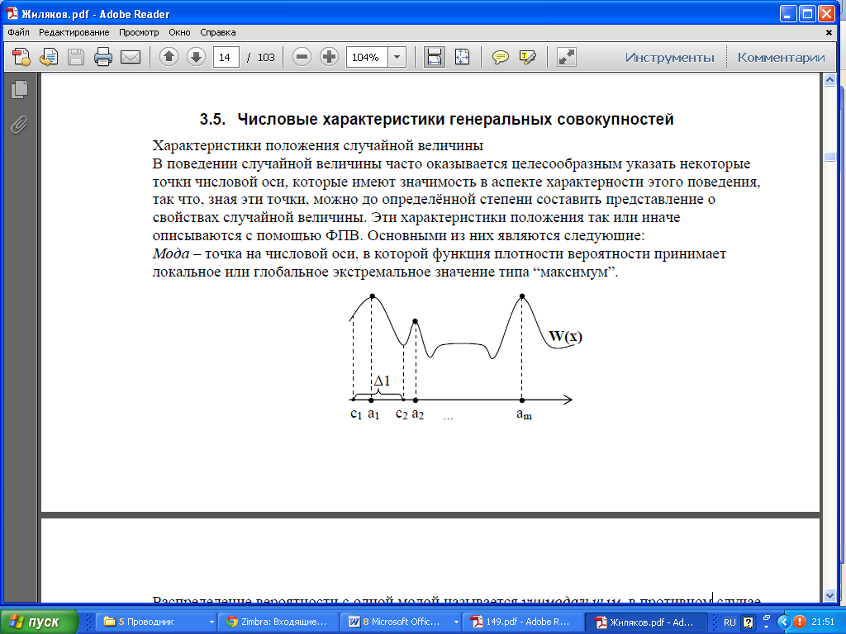

Рисунок 2.1

Распределение вероятности с одной модой называется унимодальным, в противном случае – полимодальным.

Положение моды (максимум) определяет участки повышенной вероятности попадания в них значений случайной величины, так как имеет место приближенное равенство:



Медиана – точка, которая делит область определения ФПВ следующим образом:



то есть определяет два интервала (слева и справа), вероятности попадания в которые значения случайной величины одинаковы и равны 0,5.

### Общая постановка задачи

Сформировать последовательности случайных величин длительностью 100, 500, 1000 значений в интервале (0, 1). Для каждой из полученных последовательности случайных величин представить значения случайной последовательности следующим образом: диапазон значений от минимального до максимального разбить на 5 интервалов, определить ширину интервала *h*, определить частоты *ni* для каждого интервала. Занести посчитанные частоты и относительные частоты в таблицу 2.1. По данным таблицы построить гистограмму следующим образом: на оси абсцисс откладываются интервалы измерений, на каждом интервале строится прямоугольник с высотой *ni/n.* Проанализировать полученную гистограмму, указать интервал, в который с наибольшей вероятностью попадает значение случайной величины, вычислить медиану, среднее значение, определить насколько близка медиана к среднему значению. Вычислить моду. Посчитать среднеквадратический разброс значений случайной величины относительно математического ожидания. Сформировать массив значений функции плотности нормального распределения и построить ее график. Проанализировать полученные результаты.

### Пример выполнения работы

Сформировать последовательности случайных величин длительностью 100, 500, 1000 значений в интервале (0, 1). В системе MATLAB можно генерировать массив из *п* случайных чисел, равномерно распределенных на интервале (0, 1) с помощью функции X = rand(n). Для каждой из полученных последовательности случайных величин представить значения случайной последовательности следующим образом: диапазон значений от минимального до максимального разбить на 5 интервалов, определить ширину интервала *h*, определить частоты *ni* для каждого интервала. Частота *ni* – это количество измерений, попадающих в *i-*й интервал, сумма частот, очевидно, всегда равна общему количеству измерений. Посчитать относительные частоты, которые равны отношению частоты к общему количеству измерений *ni/n*, т.е. доле попавших в *i-*й интервал измерений среди общего количества измерений, сумма относительных частот всегда равна 1. Занести посчитанные частоты и относительные частоты в таблицу 2.1.

Таблица 2.1 Распределение измерений по интервалам

|  |  |  |  |
| --- | --- | --- | --- |
| № | Интервалы | Количество данных в интервале (частота) | Относительная частота |
| 1 | […,…] | *n1* | *n1/n* |
| 2 | […,…] | *n2* | *n2/n* |
| 3 | […,…] | *n3* | *n3/n* |
| 4 | […,…] | *n4* | *n4/n* |
| 5 | […,…] | *n5* | *n5/n* |

По данным таблицы построить гистограмму следующим образом: на оси абсцисс откладываются интервалы измерений, на каждом интервале строится прямоугольник с высотой *ni/n.* Проанализировать полученную гистограмму, указать интервал, в который с наибольшей вероятностью попадает значение случайной величины, вычислить медиану (делит весь диапазон значений на два интервала так, что площади частей гистограммы, опирающихся на эти два интервала равны по 0,5). Медиана определяется следующим образом

Ме=x0+i

где x0 – нижняя граница медианного интервала (медиальным называется интервал, накопленная частота которого превышает половину общей суммы частот), i – величина медианного интервала,  - накопленная частота интервала, предшествующего медианн-ому, - частота медианного интервала.

Вычислить среднее значение, определить насколько близка медиана к среднему значению.

Вычислить моду (значение, при котором плотность распределения принимает максимальное значение)

М0=x0+i,

где x0 – нижняя граница модального интервала (модальным называется интервал, имеющий наибольшую частоту), i – величина медианного интервала,  - частота модального интервала,  - частота интервала, предшествующего модальному, - частота интервала, следующего за модальным.

Посчитать среднеквадратический разброс значений случайной величины относительно математического ожидания. В качестве меры разброса используется понятие среднеквадратического отклонения (СКО), которое вычисляется по формуле

,

где  - дисперсия.

Сформировать массив значений функции плотности нормального распределения и построить ее график. Плотность распределения вероятностей выражается функцией

,

где *а* – среднее значение случайной величины.

Проанализировать полученные результаты.

### Контрольные вопросы к защите

1. Что такое гистограмма?
2. Что такое функция, плотность распределения случайной величины?
3. Что такое мода, как она находится?
4. Что такое медиана, как она находится?
5. Что такое нормальное распределение случайной величины?

### Способ оценки результатов

Результатом выполнения лабораторной работы является отчет, требования к оформлению которого указаны выше.

Защита отчета состоит в следующем: студент должен объяснить действия любого оператора или группы операторов программы, текст которой содержится в отчете.

По результатам успешной защиты студент получает оценку «зачтено».

## Лабораторная работа № 3. Линейная модель случайной последовательности. Регрессия. Авторегрессия.

**ЛИНЕЙНАЯ РЕГРЕССИЯ.**

**Определение.** **Условным математическим ожиданием** дискретной случайной величины Y при X = x (х – определенное возможное значение Х) называется произведение всех возможных значений Y на их условные вероятности.

 (1)

Для непрерывных случайных величин:

 (2)

где *f(y/x)* – условная плотность случайной величины Y при X=x.

Условное математическое ожидание *M(Y/x)=f(x)* является функцией от *х* и называется **функцией регрессии Х на Y.**

Пример. Найти условное математическое ожидание составляющей Y при X= x1=1 для дискретной двумерной случайной величины, заданной таблицей:

Таблица 1 – пример данных

|  |  |  |  |  |
| --- | --- | --- | --- | --- |
| Y | X | | | |
| x1=1 | x2=3 | x3=4 | x4=8 |
| y1=3 | 0,15 | 0,06 | 0,25 | 0,04 |
| y2=6 | 0,30 | 0,10 | 0,03 | 0,07 |









**Уравнение линейной регрессии имеет вид:**

$y=β_{0}+β_{1}x+ε$ (3)

Где $β_{0},β_{1}$– коэффициенты регрессии, $ε$– значение ошибки. Имея выборку из нескольких значений y, x возможно вычислить значения коэффициентов регрессии используя матричное представление уравнения (3):

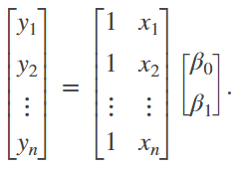 (4)

Так

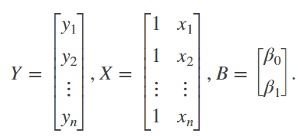 (5)

То есть, выражение (3) можно свести к виду:

$Y=XB$ (6)

Тогда, коэффициенты регрессии можно получить следующим образом:

B=X/Y (7)

*выражение (7) показывает логическую модель получения коэффициентов, по аналогии с линейными уравнениями. Фактически тут используется операция матричного деления, при использовании matlab, выражение (7) принимает следующий вид:

b = X\y;

Как было сказано выше, регрессия - **условное математическое ожидание**. Поэтому линейную регрессию также возможно вычислить по формуле:

$$Y≅g\left(X\right)=m_{y}+ρ_{xy}\frac{σ_{y}}{σ_{x}}\left(X-m_{x}\right), (8)$$

где $x,y$– зависимые случайные величины, $σ$- среднеквадратическое отклонение, $m$– математическое ожидание, $ρ_{xy}$– коэффициент корреляции.

Для того, чтобы вычислить коэффициент корреляции введем меру корреляционной связи $W(x,y)$ и **корреляционный момент**.

**Определение.** **Корреляционным моментом $R_{xy}$**  случайных величин $X$ и $Y$ называется математическое ожидание произведения отклонений этих величин:

$R_{xy}=M[ (X-m_{x}) (Y-m_{y}) ]$ (9)

**Определение. Коэффициентом корреляции $ρ_{xy}$**  случайных величин Х и Y называется отношение корреляционного момента к произведению средних квадратических отклонений этих величин.

$$ρ_{xy}=\frac{R_{xy}}{σ_{x}σ_{y}} (10)$$

**МОДЕЛЬ АВТОРЕГРЕССИИ**

Модель авторегрессии имеет следующий вид:

$$y\left(t\right)=\sum_{k=1}^{p}{β_{k}y_{t-k}}+U_{t}, (11)$$

где p – порядок модели авторегрессии, $β_{k}$– коэффициенты авторегрессии, $U_{t}$– невязка. Модели авторегрессии также часто называют моделями линейного предсказания.

Ошибка прогноза (невязка) $U_{t}$ определяется как:

$$U_{t}=y\left(t\right)-\sum_{k=1}^{p}{β_{k}y_{t-k}} (12)$$

Для минимизации ошибки прогноза используем метод наименьших квадратов:

$$Ф\left(\overline{β_{p}}\right)=\sum_{t=p+1}^{N}{{{(U}_{t}^{p})}^{2}}=\sum_{t=p+1}^{N}{{( y\left(t\right)-\sum_{k=1}^{p}{β_{kp}y_{t-k}} )}^{2}}=min,{ } (13)$$

где N – количество отсчетов, индекс p означает порядок модели. Соответственно при расчете модели второго порядка p=2 необходимо вычислить $β_{k1},β_{k2}$, k=1,…,p, то есть $\overline{β}=[β_{11} β_{12} β_{21} β_{22}]$.

Для решения вариационной задачи (13) продифференцируем функционал $Ф\left(\overline{β_{p}}\right)$:

$$\frac{∂Ф}{∂β_{r}}=0. (14)$$

После дифференцирования получим:

$$\sum_{t=p+1}^{N}{y_{t}}y_{t-r}=\sum_{k=1}^{p}{β_{k}}\sum_{t=p+1}^{N}{y_{t-k}y_{t-r}}, (15)$$

где $r=1,…,p$;

$$R_{rk}=\sum_{t=p+1}^{N}{y_{t-k}y_{t-r},} (16)$$

${R_{p}=\{R}_{rk}\}$.

$$\overline{ρ_{p}}={\left(ρ_{1p} ρ_{2p}… ρ_{pp}\right)}^{T} (17)$$

$$ρ_{1p}=\frac{1}{N}\sum_{t=p+1}^{N}{y_{t}}y_{t-r}=\left|r=1\right|=\frac{1}{N}\sum_{t=p+1}^{N}{y_{t}}y_{t-1}; (18)$$

$$ρ_{2p}=\frac{1}{N}\left(ρ_{1p}+\sum_{t=p+1}^{N}{y_{t}}y_{t-2}\right).$$

Отсюда, выражение (15) можно представить следующим образом:

$\overline{ρ_{p}}=\overline{R_{p}}*\overline{β_{p},}$ (19)

тогда коэффициенты авторегрессии вычисляются:

$\overline{β_{p}}=\overline{ρ_{p}}/\overline{R_{p}}$. (20)

При увеличении порядка модели p также увеличивается точность модели. Так как p заранее неизвестен, необходимо последовательно брать p=1, 2, … и решать систему линейных уравнений вида (19), определять значения нормы невязки:

$$S_{p}^{2}=\sum_{t=P+1}^{N}{{U_{t}}^{2}=} \sum_{t=p+1}^{N}{{\left(y\left(t\right)-\sum_{k=1}^{p}{β_{k}y_{t-k}}\right)}^{2}=} (21)$$

$$=\sum_{t=p+1}^{N}{{\left(y\left(t\right)-\hat{y}\left(t\right)\right)}^{2},} (22)$$

Где $\hat{y}\left(t\right)$-сигнал, полученный через модель авторегрессии заданного порядка.

Для каждого заданного порядка модели p значения коэффициентов $β$ будут изменяться.

Чтоб определить достаточный порядок модели необходимо найти **останов**. Вычисляется значение ошибки $S_{p}^{2}$ (21) для каждого p, строится график и выбирается останов.

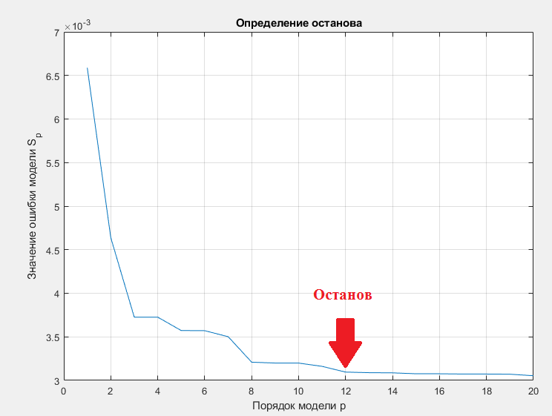

Рисунок 1 – Зависимость ошибки от порядка модели

**ПОСТАНОВКА ЗАДАЧИ:**

**№1 Построить модель линейной регрессии**

1) Задать зависимые случайные величины, например:

x=1:200;

y=x + randi(80,1,200);

2) Рассчитать коэффициенты регрессии и построить уравнения регрессии согласно выражениям (3), (8).

3) Построить графики вида:

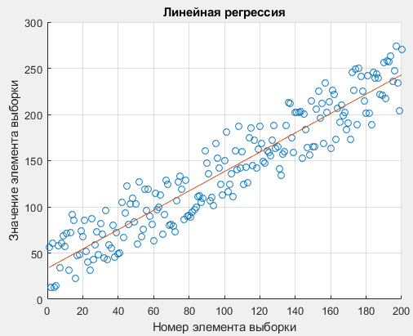

Рисунок 2 – Пример графического представления данных

Для отображения отсчетов в виде точек возможно использовать функцию scatter.

**№2 Построить модель авторегрессии**

1) В качестве исходных данных удобно использовать речевой сигнал (РС). Загрузить файл РС возможно командой

y=audioread('1.wav'), где '1.wav' – название файла.

2) Реализовать программный код расчета модели авторегрессии (11). Для этого вычисляется матрица коэффициентов $R_{rk}$ (16) размерностью p×p; вектор значений $\overline{ρ_{p}}$ (17, 18) размерностью 1×p; вычисляются коэффициенты авторегрессии (20).

3) Зная коэффициенты авторегрессии $β_{p}$ и полагая невязку $U_{t}$ равной нулю строим модель авторегрессии порядка p согласно (11).

4) Построить график зависимости ошибки (21) от порядка модели, определить останов.

5) Построить модель авторегрессии порядка п.4. Привести графики исходного сигнала, и сигнала, полученного с использованием модели.

## Лабораторная работа №4. Линейное предсказание речевых сигналов

### Требования к содержанию, оформлению и порядку выполнения

Отчет о выполнении лабораторной работы должен содержать все выполненные задачи и ответы на контрольные вопросы.

### Теоретическая часть

**4.1. Кодирование речевых сигналов на основе линейного предсказания**

Линейное предсказание (ЛП) является одним из наиболее эффективных методов анализа речевого сигнала. Этот метод становится доминирующим при оценке основных параметров речевого сигнала, таких, как, например, период основного тона, форманты, спектр, функция площади речевого тракта, а также при сокращенном представлении речи с целью ее передачи и экономного хранения. Важность метода обусловлена высокой точностью получаемых оценок и относительной простотой вычислений.

**4.2. Выбор порядка модели авторегрессии**

Для определения наиболее подходящего с точки зрения минимума наименьших квадратов порядка может быть использован **критерий Акаике**, согласно которому дисперсия предсказания монотонно убывает с ростом порядка *р*, и при некотором его значении будет наблюдаться уменьшение скорости убывания. Это значение *р* и выбирается в качестве порядка модели авторегрессии (т.е, необходимо построить зависимость σ0(*p*)).

Дисперсия ЛП определяется по формуле:

 (4.1)

### Общая постановка задачи

Выполнить кодирование и синтез речевого сигнала по методу линейного предсказания.

### Методические указания к выполнению работы

1. Создать и (или) загрузить звуковой файл формата *.wav, содержащий речевые данные с частотой дискретизации 8 кГц (длительностью от 1 до 2 сек).

2. Выделить отрезок сигнала *x*(*n*) длительностью *N* отсчетов (обосновать выбор параметра), соответствующий какому-либо вокализованному звуку.

3. Определить математическое ожидание отрезка сигнала.



4. Реализовать алгоритм расчета коэффициентов корреляции *Rn*(*k*) любым методом при заданном порядке модели *p*.

**Пример**. Ниже приведен листинг программы, реализующей автокорреляционный метод.

Здесь коэффициенты корреляции определяются как



и затем нормируются к *Rn*(0).

Обратите внимание, что особенностью программной системы MatLab является то, что нумерация элементов матриц начинается с единицы. Поэтому в данной программе коэффициент *Rn*(0) обозначается как *Rn*(1), *Rn*(1) – как *Rn*(2), и т.д. Эту особенность необходимо учесть и при выполнении следующих заданий.

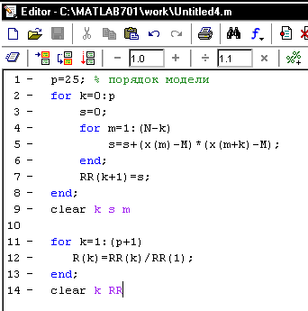

5. Реализовать алгоритм расчета коэффициентов линейного предсказателя α*k* (см. алгоритм Левинсона-Дарбина).

**Пример**. Ниже приведен листинг программы, реализующий алгоритм Левинсона-Дарбина для любого *р*, при известных коэффициентах корреляции.

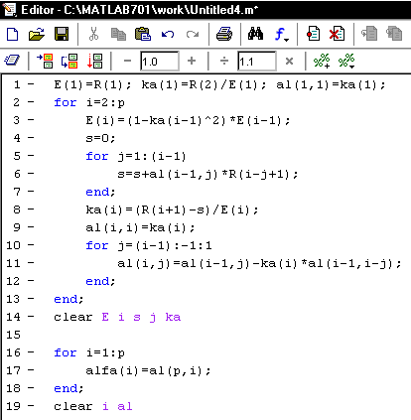

6. Определить эффективную величину порядка модели ЛП по критерию Акаике.

Для этого необходимо рассчитать и построить зависимость σ0(*p*) (дисперсия предсказания для *р*=1, 2, …, *Р*) по формуле (4.1).

**Пример.** Для отрезка сигнала, соответствующего звуку «А», дисперсия предсказания рассчитывалась при порядке модели в диапазоне от *р*=1,…,25. График зависимости σ0(*p*), приведен на рис. 4.1.

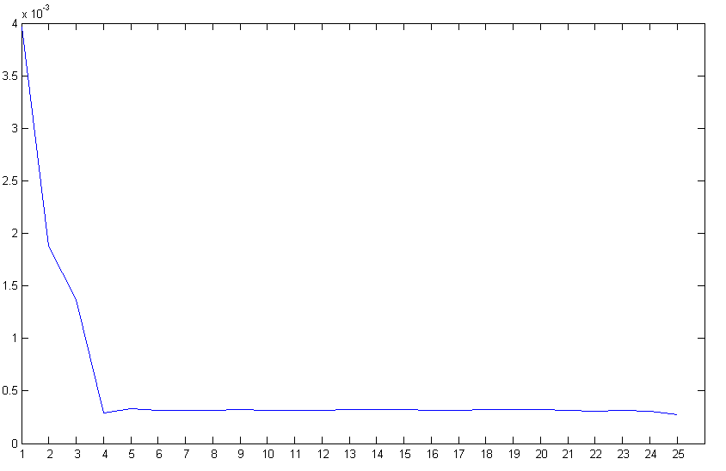

Рис. 4.1. График зависимости σ0(*p*)

Величина дисперсии предсказания монотонно убывает с ростом порядка модели и при некотором значении порядка наблюдается резкое уменьшение скорости убывания – это значение и следует выбрать в качестве параметра модели. В данном примере очевидно, что следует выбрать порядок модели авторегрессии равный *р*=4.

7. Рассчитать коэффициенты линейного предсказания для отрезка речевого сигнала при выбранном порядке модели. Заполнить таблицу 6.1.

Таблица 6.1

|  |  |  |  |  |
| --- | --- | --- | --- | --- |
| *k* | 1 | 2 | … | *P* |
| α*k* |  |  |  |  |

8. Синтезировать отрезок речевого сигнала используя модель



где *p* – порядок модели, *m* – математическое ожидание *х*(*n*), ν(*n*) – некоррелированная последовательность с единичной дисперсией и нулевым математическим ожиданием, σ0 – параметр, определяющий уровень среднеквадратичной погрешности предсказания на основе линейной комбинации вида (линейный предсказатель с коэффициентами α*k* )

**Пример**. Ниже приведен листинг программы, реализующий алгоритм синтеза.

Некоррелированную последовательность с единичной дисперсией и нулевым математическим ожиданием ν(*n*) можно получить с помощью генератора случайных чисел с нормальным распределением (см. функция **randn** MatLab).

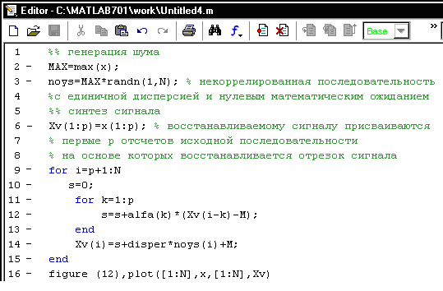

Для иллюстрации результата следует привести полученный график и анализ полученного изображения.

**Пример**. На рис. 4.2. приведен график исходного (синий) и синтезированного (зеленый) сигналов. На рисунке прослеживается восстановление формы исходного сигнала с некоторым уменьшением мощности и увеличение погрешности с увеличением количества вовлекаемых в анализ отсчетов (накопление ошибки). Для оценки качества восстановления необходим анализ частотного состава сигналов и оценка качества воспроизведения.

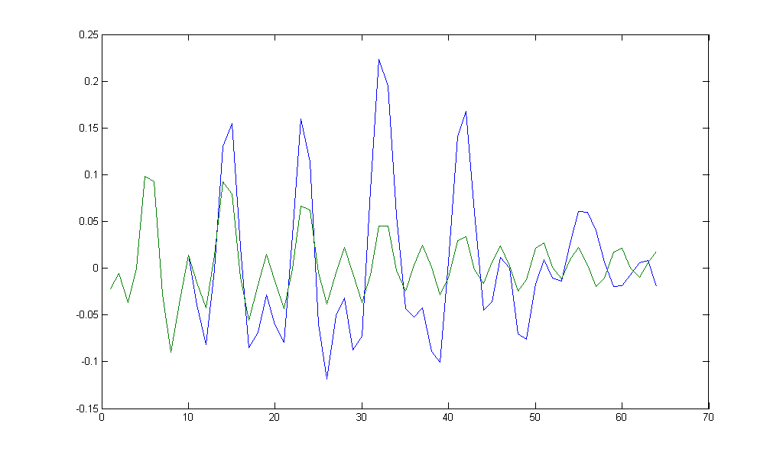

Рис. 4.2. График исходного (синий) и синтезированного (зеленый) сигналов.

9. Оценка погрешности восстановления.

Рассчитать погрешность восстановления отрезка речевого сигнала.

Для вычисления погрешности восстановления можно воспользоваться формулой для вычисления среднеквадратической погрешности:

,

где *x*(*n*) – исходный сигнал,  – синтезированный сигнал

10. Увеличить порядок модели авторегрессии таким образом, чтобы значение погрешности восстановления было менее 0,2. Полученные результаты занести в таблицу 4.2.

Таблица 4.2.

|  |  |
| --- | --- |
| *p* | ε |
|  |  |

11. Выполнить кодирование и синтез отрезка сигнала, соответствующего: а) невокализованному звуку, б) паузе. Выполнить сравнительный анализ параметров моделей различных звуков.

### Контрольные вопросы к защите

1. Для каких целей используется метод линейного предсказания?
2. Каким образом метод линейного предсказания согласуются с моделью речеобразования?
3. Каким уравнением отсчеты речевого сигнала связаны с сигналами возбуждения?
4. Что представляет собой системная функция предсказателя *p*-го порядка?
5. Как определяются коэффициенты *ak* из уравнений Юла–Уокера?
6. Как определяются коэффициенты корреляции?
7. Каким методом определить порядок модели линейного предсказания? В чем он заключается?
8. Как осуществляется синтез сигнала?

### Способ оценки результатов

Оценка производится по зачетной системе.

Зачет за выполнение лабораторной работы ставится за правильно выполненную работу и правильные ответы на контрольные вопросы. Не зачитывается работа в том случае, если не выполнено хотя бы одно из заданий работы, или при выполнении допущены грубые ошибки.

## Лабораторная работа № 5. Приближение функций

### Требования к содержанию, оформлению и порядку выполнения

Работа должна быть выполнена полностью в соответствии с приведенной ниже программой работы. Результаты работы оформляются в виде отчета. Отчет оформляется на бланке установленного образца. Отчет может представляться к защите в электронном виде.

### Теоретическая часть

Теоретическая часть к данной лабораторной работе представлена в теме 3 данного УМК. Для успешного выполнение лабораторной работы необходимо знать интерполяционные формулы: Лагранжа, Ньютона, сплайн-интерполяции.

### Общая постановка задачи

Некоторая функция задана таблицей значений на отрезке  в точках .

1. Реализовать в виде отдельной процедуры-функции вычисление приближенного значения функции в промежуточных точках отрезка  с помощью интерполяционного полинома Лагранжа.

2. Реализовать в виде отдельной процедуры-функции вычисление приближенного значения функции в промежуточных точках отрезка  с помощью интерполяционного полинома Ньютона (первая формула Ньютона).

3. Реализовать в виде отдельной процедуры-функции вычисление приближенного значения функции в промежуточных точках отрезка  при интерполяции кубическим сплайном. Вывести в виде таблицы коэффициенты уравнений сплайнов для каждого отрезка.

4. Построить графики найденных интерполирующих функций по точкам отрезка  с шагом .

5. Сравнить точность приближения функции различными методами.

Варианты:

|  |  |  |  |  |  |  |  |  |  |  |  |  |
| --- | --- | --- | --- | --- | --- | --- | --- | --- | --- | --- | --- | --- |
| 1 | i | 0 | 1 | 2 | 3 | 4 | 5 | 6 | 7 | 8 | 9 | 10 |
|  | x | -6 | -4,6 | -3,2 | -1,8 | -0,4 | 1 | 2,4 | 3,8 | 5,2 | 6,6 | 8 |
|  | y | -554 | -255 | 313 | 399 | -100 | 399 | 374 | 134 | -750 | -651 | 1785 |
|  |  |  |  |  |  |  |  |  |  |  |  |  |
| 2 | i | 0 | 1 | 2 | 3 | 4 | 5 | 6 | 7 | 8 | 9 | 10 |
|  | x | -5,9 | -4,5 | -3,1 | -1,7 | -0,3 | 1,1 | 2,5 | 3,9 | 5,3 | 6,7 | 8,1 |
|  | y | -437 | -190 | 328 | 398 | -100 | 398 | 369 | 94 | -818 | -515 | 1821 |
|  |  |  |  |  |  |  |  |  |  |  |  |  |
| 3 | i | 0 | 1 | 2 | 3 | 4 | 5 | 6 | 7 | 8 | 9 | 10 |
|  | x | -5,8 | -4,4 | -3 | -1,6 | -0,2 | 1,2 | 2,6 | 4 | 5,4 | 6,8 | 8,2 |
|  | y | -322 | -127 | 340 | 397 | -100 | 398 | 363 | 49 | -880 | -361 | 1799 |
|  |  |  |  |  |  |  |  |  |  |  |  |  |
| 4 | i | 0 | 1 | 2 | 3 | 4 | 5 | 6 | 7 | 8 | 9 | 10 |
|  | x | -5,7 | -4,3 | -2,9 | -1,5 | -0,1 | 1,3 | 2,7 | 4,1 | 5,5 | 6,9 | 8,3 |
|  | y | -212 | -69 | 350 | 397 | -100 | 397 | 356 | 0 | -936 | -190 | 1711 |
|  |  |  |  |  |  |  |  |  |  |  |  |  |
| 5 | i | 0 | 1 | 2 | 3 | 4 | 5 | 6 | 7 | 8 | 9 | 10 |
|  | x | -5,6 | -4,2 | -2,8 | -1,4 | 0 | 1,4 | 2,8 | 4,2 | 5,6 | 7 | 8,4 |
|  | y | -106 | -14 | 358 | 397 | -100 | 396 | 348 | -54 | -983 | -3 | 1548 |
|  |  |  |  |  |  |  |  |  |  |  |  |  |
| 6 | i | 0 | 1 | 2 | 3 | 4 | 5 | 6 | 7 | 8 | 9 | 10 |
|  | x | -5,5 | -4,1 | -2,7 | -1,3 | 0,1 | 1,5 | 2,9 | 4,3 | 5,7 | 7,1 | 8,5 |
|  | y | -7 | 37 | 365 | 397 | -100 | 395 | 338 | -112 | -1020 | 196 | 1301 |
|  |  |  |  |  |  |  |  |  |  |  |  |  |
| 7 | i | 0 | 1 | 2 | 3 | 4 | 5 | 6 | 7 | 8 | 9 | 10 |
|  | x | -5,4 | -4 | -2,6 | -1,2 | 0,2 | 1,6 | 3 | 4,4 | 5,8 | 7,2 | 8,6 |
|  | y | 86 | 83 | 371 | 398 | -100 | 394 | 327 | -174 | -1045 | 404 | 960 |
|  |  |  |  |  |  |  |  |  |  |  |  |  |
| 8 | i | 0 | 1 | 2 | 3 | 4 | 5 | 6 | 7 | 8 | 9 | 10 |
|  | x | -5,3 | -3,9 | -2,5 | -1,1 | 0,3 | 1,7 | 3,1 | 4,5 | 5,9 | 7,3 | 8,7 |
|  | y | 171 | 126 | 376 | 398 | -100 | 392 | 313 | -240 | -1057 | 617 | 520 |
|  |  |  |  |  |  |  |  |  |  |  |  |  |
| 9 | i | 0 | 1 | 2 | 3 | 4 | 5 | 6 | 7 | 8 | 9 | 10 |
|  | x | -5,2 | -3,8 | -2,4 | -1 | 0,4 | 1,8 | 3,2 | 4,6 | 6 | 7,4 | 8,8 |
|  | y | 247 | 163 | 380 | 398 | -100 | 391 | 297 | -309 | -1053 | 831 | -29 |
|  |  |  |  |  |  |  |  |  |  |  |  |  |
| 10 | i | 0 | 1 | 2 | 3 | 4 | 5 | 6 | 7 | 8 | 9 | 10 |
|  | x | -5,1 | -3,7 | -2,3 | -0,9 | 0,5 | 1,9 | 3,3 | 4,7 | 6,1 | 7,5 | 8,9 |
|  | y | 316 | 197 | 383 | 399 | -100 | 389 | 278 | -381 | -1033 | 1040 | -693 |
|  |  |  |  |  |  |  |  |  |  |  |  |  |
| 11 | i | 0 | 1 | 2 | 3 | 4 | 5 | 6 | 7 | 8 | 9 | 10 |
|  | x | -5 | -3,6 | -2,2 | -0,8 | 0,6 | 2 | 3,4 | 4,8 | 6,2 | 7,6 | 9 |
|  | y | 376 | 227 | 386 | 399 | -100 | 387 | 256 | -455 | -995 | 1238 | -1478 |
|  |  |  |  |  |  |  |  |  |  |  |  |  |
| 12 | i | 0 | 1 | 2 | 3 | 4 | 5 | 6 | 7 | 8 | 9 | 10 |
|  | x | -4,9 | -3,5 | -2,1 | -0,7 | 0,7 | 2,1 | 3,5 | 4,9 | 6,3 | 7,7 | 9,1 |
|  | y | 428 | 254 | 388 | 399 | -100 | 384 | 231 | -530 | -939 | 1419 | -2387 |
|  |  |  |  |  |  |  |  |  |  |  |  |  |
| 13 | i | 0 | 1 | 2 | 3 | 4 | 5 | 6 | 7 | 8 | 9 | 10 |
|  | x | -4,8 | -3,4 | -2 | -0,6 | 0,8 | 2,2 | 3,6 | 5 | 6,4 | 7,8 | 9,2 |
|  | y | 471 | 277 | 390 | 399 | -101 | 382 | 203 | -604 | -863 | 1576 | -3424 |
|  |  |  |  |  |  |  |  |  |  |  |  |  |
| 14 | i | 0 | 1 | 2 | 3 | 4 | 5 | 6 | 7 | 8 | 9 | 10 |
|  | x | -4,7 | -3,3 | -1,9 | -0,5 | 0,9 | 2,3 | 3,7 | 5,1 | 6,5 | 7,9 | 9,3 |
|  | y | 507 | 296 | 391 | 400 | -101 | 378 | 171 | -678 | -767 | 1701 | -4592 |
|  |  |  |  |  |  |  |  |  |  |  |  |  |
| 15 | i | 0 | 1 | 2 | 3 | 4 | 5 | 6 | 7 | 8 | 9 | 10 |
|  | x | -4,6 | -3,2 | -1,8 | -0,4 | 1 | 2,4 | 3,8 | 5,2 | 6,6 | 8 | 9,4 |
|  | y | 536 | 313 | 393 | 400 | -101 | 374 | 134 | -750 | -651 | 1785 | -5888 |

### Пример выполнения работы

Для выполнения заданий 1 – 3 необходимо задать узлы интерполяции, то есть значения *хi* и соответствующие им значения *yi*. Задать соответствующую интерполяционную формулу для расчета значений функции в промежуточных точках.

В задании 4 необходимо представить результаты вычислений в графическом виде.

В задании 5 необходимо провести анализ полученных результатов.

### Контрольные вопросы к защите

1. В чем заключается задача интерполяции?
2. Каким методам интерполяции отдается предпочтение в обработке эмпирических данных?
3. Запишите интерполяционную формулу Лагранжа.
4. Запишите первую интерполяционную формулу Ньютона.
5. Запишите вторую интерполяционную формулу Ньютона.
6. Какие граничные условия при построении сплайна можно задавать?
7. Запишите представление кубического интерполяционного сплайна.

### Способ оценки результатов

Результатом выполнения лабораторной работы является отчет, требования к оформлению которого указаны выше.

Защита отчета состоит в следующем: студент должен объяснить действия любого оператора или группы операторов программы, текст которой содержится в отчете.

По результатам успешной защиты студент получает оценку «зачтено».

## Лабораторная работа №6. Интерполяция эмпирических данных по методу Котельникова

### Требования к содержанию, оформлению и порядку выполнения

Отчет о выполнении лабораторной работы должен содержать все выполненные задачи и ответы на контрольные вопросы.

### Теоретическая часть

При передаче непрерывных сообщений по системам связи c использованием импульсной модуляции или кодирования возникает необходимость дискретизации сообщений по времени. Сущность дискретизации аналоговых сигналов заключается в том, что непрерывность во времени аналоговой функции  заменяется последовательностью коротких импульсов, амплитудные значения которых *cn* в общем случае определяются с помощью дискретных весовых функций, либо непосредственно выборками (отсчетами) мгновенных значений сигнала  в моменты времени *tn*.

Правило выбора предельного шага при равномерной дискретизации с использованием модели сигнала с ограниченным спектром сформулировано академиком В. А. Котельниковым: любой сигнал времени , спектр которого не содержит частот выше *FВ*, полностью определяется своими мгновенными значениями, взятыми через интервалы времени .

Кроме того, теорема Котельникова дает и способ точного восстановления сигнала  по его отсчетам.

Восстановление сигнала *S*(*t*) для любого времени *t* определяется рядом В.А.Котельникова

 (5.1)

где *Fв* – верхняя частота;

*t* – отсчеты интерполяционного сигнала;

*kTi*– отсчеты прореженного сигнала;

*S*(*kTi*) – значения прореженного сигнала в узлах интерполяции.

При реализации алгоритма интерполяции по методу Котельникова следует обратить внимание, что при *t = kTi* интерполирующая функция принимает значения *S(kTi)*, то есть значения исходного сигнала в узлах интерполяции, так как функция , при .

Если сигнал *S(t)* известен лишь на интервале (0,Т) и полагаем, что

*S(kTi)=0*  при  и , (5.2)

то есть считаем, что все отсчеты вне интервала (0,Т) равны нулю, то интерполяционная задача (3.1) имеет единственное решение и формула (3.1) будет иметь вид:

 (5.3)

Среднеквадратическая погрешность восстановления вычисляется по формуле:

 (5.4)

где *N* – количество исходных данных,

 - значения восстановленного сигнала,

 - значения исходного сигнала.

### Общая постановка задачи

1. Задать набор значений, соответствующих эмпирическим данным (результаты наблюдений) *x*1(*t*).

2. Осуществить передискретизацию сигнала *x*1(*t*), уменьшая частоту дискретизации в 2; 3; 4 раза.

3. Осуществить интерполяцию сигналов, полученных в задании №2 по методу Котельникова до первоначальной частоты дискретизации.

4. Посчитать среднеквадратическую погрешность восстановленных сигналов.

### Пример выполнения работы

1. Для уменьшения частоты дискретизации сигнала в m раз необходимо из имеющегося сигнала выбрать каждый m-ый отсчет.

Пример: На рисунках 5.1 – 5.2 изображены исходный сигнал и сигнал с частотой дискретизации, уменьшенной в два раза.

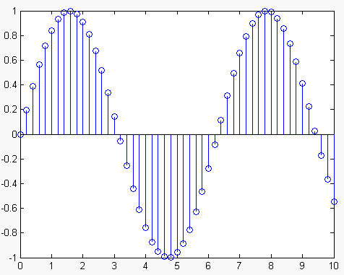

Рис. 5.1. Исходный сигнал *x1*

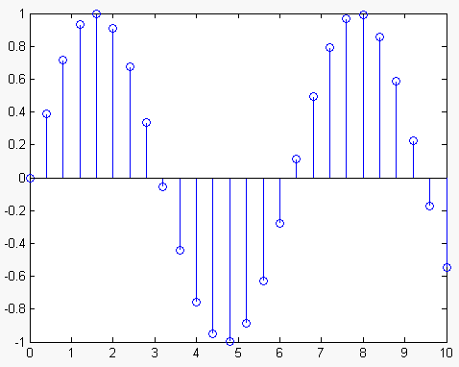

Рис. 5.2. Сигнал с частотой дискретизации уменьшенной в два раза

2. Интерполяция сигнала по методу Котельникова.

***Внимание!*** *При обработке сигналов большой длительности рекомендуется использовать блочный метод анализа, т.е. сигнал разбивается на отрезки  одинаковой длительности, каждый из отрезков обрабатывается отдельно.*

Для интерполяции сигнала необходимо задать вектор значений прореженного сигнала *S(kTi),* вектор временных отсчетов прореженного сигнала *kTi* и вектор временных отсчетов интерполирующего сигнала *ti*. Затем рассчитать значения интерполирующего сигнала *S(t)* по формуле (5.3) (см. рисунок 5.3).

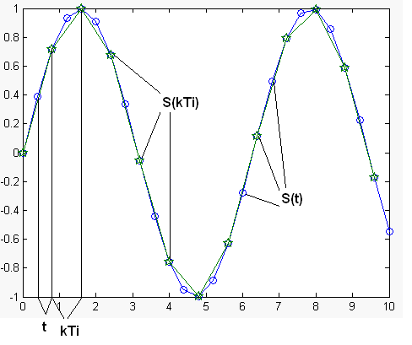

Рис. 5.3. Интерполяция сигнала

3. Рассчет среднеквадратической погрешности восстановления сигнала осуществляется по формуле (5.4).

### Контрольные вопросы к защите

1. Понятие "дискретный сигнал".
2. Понятие "аналоговый сигнал".
3. Спектры дискретных сигналов.
4. Теорема Котельникова.
5. Частота Найквиста.
6. Понятие "интерполяция".
7. Передискретизация сигнала.
8. Частота дискретизации.
9. Интерполяционная теорема Котельникова.

### Способ оценки результатов

Оценка производится по зачетной системе.

Зачет за выполнение лабораторной работы ставится за правильно выполненную работу и правильные ответы на контрольные вопросы. Не зачитывается работа в том случае, если не выполнено хотя бы одно из заданий работы, или при выполнении допущены грубые ошибки.

## Лабораторная работа №7. Цифровая фильтрация

### Требования к содержанию, оформлению и порядку выполнения

Отчет о выполнении лабораторной работы должен содержать все выполненные задачи и ответы на контрольные вопросы.

### Теоретическая часть

**7.1 Общие сведения.**

В настоящее время цифровая фильтрация осуществляется на основе КИХ-фильтров, т.е. фильтров с конечной импульсной характеристикой.

Проектирование КИХ-фильтров базируется, в первую очередь, на том, что частотная характеристика фильтра определяется **импульсной характеристикой**, а во-вторых, на том, что коэффициенты фильтра определяются его квантованной импульсной характеристикой.



Рис. 6.1. КИХ-фильтрация

На вход КИХ-фильтра подается одиночный импульс, и по мере прохождения этого импульса через элементы задержки, на выходе поочередно формируются коэффициенты фильтра. Таким образом, процесс проектирования КИХ-фильтра состоит в определении его импульсной характеристики по желаемой частотной характеристике с последующим квантованием импульсной характеристики в ходе генерации коэффициентов фильтра.

Частоты среза нормируются к единице и выбираются исходя из полученного спектра исходного сигнала.

В дискретной системе операция свертки может быть представлена рядом операций умножения с накоплением. Операция свертки во временной или частотной области эквивалентна умножению "точки на точку" в соответствующей дуальной области. Например, свертка во временной области эквивалентна умножению в частотной области. Очевидно, что фильтрация в частотной области может быть выполнена умножением на 1 всех частотных компонентов в полосе пропускания и умножением на 0 всех частотных компонентов в полосе задержки. И наоборот, свертка в частотной области эквивалентна умножению "точки на точку" во временной области.



Рис. 7.2. Цифровая фильтрация

Функция передачи в частотной области (1 или 0) может быть отображена во временную область с использованием дискретного преобразованием Фурье (ДПФ) (на практике используется БПФ). Во временной области это дает импульсную характеристику фильтра. Так как умножение в частотной области (спектр сигнала умножается на функцию передачи фильтра) эквивалентно свертке во временной области (сигнал свернут с импульсной характеристикой), то **сигнал может быть отфильтрован путем вычисления его свертки с импульсной характеристикой фильтра**. Задача фильтрации с использованием КИХ-фильтра является в точности таким процессом. Так как мы имеем дело с дискретной системой, сигнал и импульсная характеристика квантуются по времени и амплитуде, давая в результате набор дискретных отсчетов. Дискретные отсчеты, включающие желаемую импульсную характеристику, являются коэффициентами КИХ-фильтра.

**7.2 Полиномиальный алгоритм Ремеза**

Идея алгоритма основана на том, что всегда можно получить функцию ошибки

, (7.1)

принимающую значения ±δ на некоторой заданной сетке (*М* + 2) частот , *i*=1, 2,..., *М*+2. В (6.1) для простоты весовая функция принята равной единице . Иначе говоря, получаемая из (7.1) система из *М*+2 линейных уравнений

 *i*=1,2,…,*M*+2 (7.2)

имеет единственное решение для коэффициентов {*ak*} и максимум отклонения δ на заданных частотах . Отсюда *коэффициенты* {*ak*}*, полученные при расчете, оказываются коэффициентами наилучшей аппроксимации, а максимум ошибки аппроксимации  является минимальным.* Этот вывод следует непосредственно из обобщенной теоремы Чебышева, согласно которой частоты  являются частотами альтернанса, а ** — амплитудой альтернанса, т. е. ** есть амплитуда ошибки на всех частотах ; более того, если интервал аппроксимации  содержит только *М*+2 частот, то

. (7.3)

В большинстве практических случаев  содержит более чем *М*+2 частот; задача состоит в том, чтобы найти из них только те *М*+2 частот, которые являются экстремальными (частотами альтернанса).

Алгоритм Ремеза итерационный, т. е. его результат представляет собой итог многократного применения серии одних и тех же шагов. Алгоритм начинается с пробной сетки частот при заданно порядке *М* и в ходе решения изменяет частоты до тех пор, пока не будет найдена сетка экстремальных частот.

В очередной итерации используются новые (*М+2*) частоты, на которых взвешенная ошибка , во-первых, имеет значение, не меньшее чем в предыдущей итерации, и, во-вторых, на соседних частотах знаки противоположны. Если тем не менее требования не выполняются (величина *М* недостаточна) или выполняются с запасом (*М* выбрано больше необходимо го), назначается новый порядок *М* и алгоритм повторяется. Окончательным (оптимальным) решением является такое значение *М*, уменьшение которого на единицу приводит к неудовлетворению заданных требований. Поскольку на каждой итерации алгоритма происходит обмен порядка на величину взвешенной ошибки. Алгоритм был назван обменным.

Полиномиальный обменный **алгоритм Ремеза включает в себя следующие шаги:**

1. Задание начального (нулевого) приближения пробной сетки экстремальных частот

, 

выбор начального (нулевого) приближения представляет особую задачу, состоящую в поиске такого расположения экстремальных частот (частот альтернанса), которое приводит к улучшению сходимости алгоритма, т. е. к более быстрому достижению результата за счет сокращения количества дальнейших итераций; простейшим, но далеко не лучшим решением этой задачи является равномерное расположение частот на интервалах аппроксимации .

2. Решение системы линейных уравнений (7.2)

, *i=* 1, 2, ..., *М*+2

в результате которого формируется вектор коэффициентов  и ошибка 

3. При коэффициентах  на густой сетке частот (*l*=1,…,*L; L*>>*M*) вычисляются значения *bi* аппроксимирующей функции

.

4. На полученном массиве *bi* определяется максимальная ошибка аппроксимации



5. Определяется необходимость в обращении к очередной итерации:

• если , процесс заканчивается; полученное *М* (а потому и длина импульсной характеристики *N* является оптимальным;

• если , назначается новая сетка частот

 ,

среди которых обязательно должны быть частоты с , а также все частоты, где



если таких частот больше, чем *М*+2, выбираются *М*+2 частоты с наибольшими ошибками и чередованием знаков; процесс повторяется с п. 2.

### Общая постановка задачи

1. Смоделировать сигнал *x*3(*t*)=*x*1(*t*)+шум.

2. Рассчитать импульсные характеристики КИХ-фильтра для различной длины (256, 512, 1024)

3. Выполнить фильтрацию сигнала *x*1(*t*) при различных длинах импульсной характеристики фильтра (256, 512, 1024).

4. Построить графики выходных последовательностей фильтра и сравнить с графиком входного сигнала.

5. Сделать выводы по проделанной работе.

### Методические указания к выполнению работы

1. Для моделирования сигнала *x*3(*t*) необходимо моделирование шума с использованием функции **randn**.

2. В данной работе для расчета импульсной характеристики можно использовать стандартную функцию MATLAB **cremez.** Ниже приведен листинг программы расчета импульсной характеристики КИХ-фильтра.

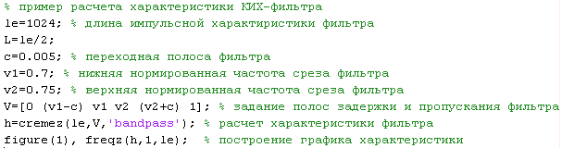

3. Для выполнения задания 3 необходимо получить выходную последовательность фильтров с различной длиной импульсной характеристики, для чего необходимо осуществить свертку характеристики фильтра и исходной последовательности сигнала.

Ниже приведен листинг программы, позволяющей получить выходную последовательность фильтра. Программа выполнена в системе MATLAB.

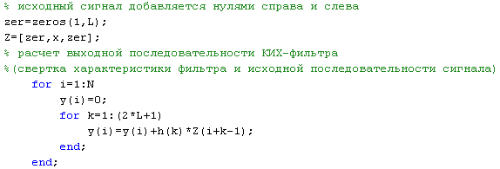

4. Для выполнения задания необходимо проанализировать влияние длины импульсной характеристики фильтра на выходную последовательность.

### Контрольные вопросы к защите

1. Понятие z-преобразования.

2. Дискретная свертка.

3. Понятие фильтра, классификация фильтров.

4. Понятие полосы задержки, полосы пропускания, переходной полосы фильтра.

5. Переходная и импульсная характеристики фильтра.

6. Фильтры с конечной импульсной характеристикой.

### Способ оценки результатов

Оценка производится по зачетной системе.

Зачет за выполнение лабораторной работы ставится за правильно выполненную работу и правильные ответы на контрольные вопросы. Не зачитывается работа в том случае, если не выполнено хотя бы одно из заданий работы, или при выполнении допущены грубые ошибки.

## Лабораторная работа №8. Метод оптимальной фильтрации

### Требования к содержанию, оформлению и порядку выполнения

Отчет о выполнении лабораторной работы должен содержать все выполненные задачи и ответы на контрольные вопросы.

### Теоретическая часть

В данной работе рассматриваются вариационные методы оптимальной фильтрации сигналов.

В настоящее время в большинстве алгоритмов процедура анализа частотных характеристик реализуется на основе алгоритма быстрого преобразования Фурье (БПФ) с равноразнесенными частотами анализа.

Предлагаемый метод позволяет осуществить фильтрацию без вычисления трансформант Фурье. Основная суть предлагаемого метода фильтрации заключается в вычислении долей энергии отрезков сигналов. Вычисление долей энергии сигналов подробно рассмотрено в лабораторной работе №2. Долю энергий отрезка сигнала в любом частотном интервале можно вычислить на основе представления (2.4) с использованием матрицы  с элементами вида (2.5).

Вектор

 (8.1)

является решением вариационной задачи

,

то есть его трансформанта Фурье является оптимальной в смысле минимума евклидовой нормы отклонения в заданном частотном интервале от трансформанты исходного вектора и от нуля – вне его.

Очевидно, что такой подход соответствует постановке задачи оптимальной полосовой частотной фильтрации.

### Общая постановка задачи

1. В качестве отрезка исходных данных использовать сигнал *x*3(*t*) из лабораторной работы №7. Выполнить фильтрацию сигнала *x*1(*t*) методом оптимальной фильтрации.

2. Построить график выходной последовательности фильтра и сравнить с графиком входного сигнала.

3. Сравнить полученные результаты с КИХ-фильтрацией.

### Методические указания к выполнению работы

1. Для выполнения первого задания лабораторной работы необходимо задать границы интервала  (причем ), где  нижняя и верхняя частоты среза соответственно.

Для  (*N* – длина исходного вектора) осуществить вычисления элементов матрицы  по выражению

.

Выполнить фильтрацию сигнала методом оптимальной фильтрации, используя выражение (8.1).

2. Задания 2 выполняется аналогично лабораторной работе №7.

3. Для выполнения сопоставительного анализа необходимо сравнить результаты КИХ-фильтрации и оптимальной фильтрации. Сделать вывод.

### Контрольные вопросы к защите

1. В чем заключается основная суть метода оптимальной фильтрации?

2. Как вычисляется доля энергии сигнала в заданном частотном интервале?

3. В чем преимущество метода оптимальной фильтрации перед КИХ-фильтрацией?

4. Как вычисляются элементы матрицы ?

5. Решением какой вариационной задачи является вектор выходной последовательности оптимальной фильтрации?

### Способ оценки результатов

Оценка производится по зачетной системе.

Зачет за выполнение лабораторной работы ставится за правильно выполненную работу и правильные ответы на контрольные вопросы. Не зачитывается работа в том случае, если не выполнено хотя бы одно из заданий работы, или при выполнении допущены грубые ошибки.

## Лабораторная работа №9. Вариационный метод интерполяции

### Требования к содержанию, оформлению и порядку выполнения

Отчет о выполнении лабораторной работы должен содержать все выполненные задачи и ответы на контрольные вопросы.

### Теоретическая часть

Исходные данные:

Сигнал длительностью *N*.

Область определения сигнала 

Отсчеты, в которых известно значение сигнала 

Вектор эмпирических данных (сигнал) 

Задача построить интерполирующую функцию на интервале , такую чтобы выполнялись интерполяционные равенства

 (6.1)

Вариационный метод интерполяции основывается на частотном представлении сигналов.

В основе построений используется представление

 (6.2)

которое позволяет по производной  вычислить интерполирующую функцию. Очевидно, что при этом должны выполняться равенства вида (6.1).

Результирующее выражение, позволяющее получить интерполирующую функцию имеет вид:

 (6.3)

Если заранее известен набор значений, в которых предполагается в дальнейшем вычисление интерполирующей функции и значения интерполирующей функции вычисляются в дискретном эквидистантном наборе, т.е.

 (6.4)

где М – количество подинтервалов на интервале длиной . То соотношение (6.3) преобразуется к виду

 (6.5)

 (6.6)

 (6.7)

 - частотный интервал, в котором сосредоточена максимальная доля энергии интерполирующей функции.

 - матрица, обратная А;  - единичный вектор; *L=N*M*.

### Общая постановка задачи

1. Осуществить передискретизацию сигнала *x*1(*t*) в 2 и 3 раза, сформировав два вектора *xх*1(*t*) – вектор, содержащий каждое второе значение исходной последовательности и *xх*2(*t*) – вектор, содержащий каждое третье значение исходной последовательности.

2. Осуществить интерполяцию сигналов *xх*1(*t*) и *xх*2(*t*) предложенным вариационным методом.

3. Посчитать среднеквадратическую погрешность восстановленных сигналов.

4. Сравнить среднеквадратические погрешности восстановления по методу Котельникова (лабораторная работа №4) и по вариационному методу.

### Пример выполнения работы

1. Задание №1 данной лабораторной работы выполняется аналогично заданию №1 лабораторной работы №4.

2. Для интерполяции сигнала вариационным методом можно воспользоваться следующим вычислительным алгоритмом:

1. Ввести количество исходных данных – *N*.
2. Ввести количество интерполируемых значений внутри одного интервала интерполяции – *М*.
3. Ввести значения границ частотного интервала , в котором должна быть сосредоточена максимальная часть энергии интерполирующей функции с проверкой выполнения неравенства  (В данной лабораторной работе , ).
4. Ввести шаг дискретизации .
5. Для  осуществить вычисления элементов матрицы А .
6. Вычислить собственные числа  и собственные векторы  матрицы .
7. Для ,  осуществить вычисления элементов матрицы С .
8. Для ,  осуществить вычисления элементов матрицы В .
9. Ввести вектор значений обрабатываемого отрезка сигнала .
10. Рассчитать вектор разностей . и вектор .
11. Сформировать матрицу собственных векторов, соответствующих ненулевым собственным числам , .
12. Рассчитать для  вектор .
13. Вычислить вектор .
14. Рассчитать значения интерполирующего вектора .
15. Рассчитать значения вектора оценки первой производной .
16. Конец.

Для вычисления интеграла в системе MATLAB используется функция **quad**.

Функция

**I** = **quad(‘<имя функции>‘, a, b)** вычисляет интеграл от заданной функции, а, b – пределы интегрирования.

Для вычисления собственных чисел и соответствующих им собственных векторов матрицы в системе MATLAB используется функция **eig**.

Функция

**[Q, L] = eig(A)** вычисляет диагональную матрицу L собственных значений и матрицу Q правых собственных векторов, удовлетворяющих соотношению A*Q=Q*L. Эти векторы нормированы так, что норма каждого из них равна единице.

***Внимание!*** *При использовании этой функции необходимо учитывать, что собственные числа и собственные векторы упорядочены по возрастанию, т.е., прежде чем использовать результат вычисления функции необходимо переупорядочить их по убыванию*.

3. Рассчет среднеквадратической погрешности восстановления сигнала осуществляется по формуле (6.4).

4. Для выполнения сопоставительного анализа необходимо сравнить среднеквадратические погрешности восстановления сигналов по двум методам: по методу интерполяции Котельникова (результаты получены в лабораторной работе №4) и по вариационному методу.

### Контрольные вопросы к защите

1. Какие задачи называются вариационными?
2. Что такое собственный вектор матрицы?
3. Что такое собственное число матрицы?
4. Что такое интерполяционные равенства?
5. Формула вычисления функции-интерполянты выриационным методом.
6. Какими свойствами обладает матрица А, используемая в вариационном методе интерполяции?
7. На каком выражении основывается вариационный метод интерполяции?
8. Понятие "интервал интерполяции".

### Способ оценки результатов

Оценка производится по зачетной системе.

Зачет за выполнение лабораторной работы ставится за правильно выполненную работу и правильные ответы на контрольные вопросы. Не зачитывается работа в том случае, если не выполнено хотя бы одно из заданий работы, или при выполнении допущены грубые ошибки.

## Лабораторная работа № 10. Численные методы решения обыкновенных дифференциальных уравнений

### Требования к содержанию, оформлению и порядку выполнения

Работа должна быть выполнена полностью в соответствии с приведенной ниже программой работы. Результаты работы оформляются в виде отчета. Отчет оформляется на бланке установленного образца. Отчет может представляться к защите в электронном виде.

### Теоретическая часть

При решении многих физических и технических задач приходится искать неизвестную функцию по данному соотношению между неизвестной функцией, ее производными и независимыми переменными. Такое соотношение называется ***дифференциальным уравнением***, а отыскание функции, удовлетворяющей дифференциальному уравнению, называется ***решением*** или ***интегрированием*** данного ***уравнения***.

***Обыкновенным дифференциальным уравнением*** называется равенство

, (2.1)

в котором  - независимая переменная, изменяющаяся в некотором отрезке , а  - неизвестная функция *y(x)* и ее первые *n* производные.

Число называется ***порядком уравнения***.

**Задача** заключается в нахождении функции *y*, удовлетворяющей равенству (1). Более того, не оговаривая это отдельно, будем предполагать, что искомое решение обладает той или иной степенью гладкости, необходимой для построения и «законного» применения того или иного метода.

Различают два типа обыкновенных дифференциальных уравнений:

- уравнения без начальных условий

- уравнения с начальными условиями.

***Уравнения без начальных условий*** - это уравнение вида (2.1).

**Уравнение с начальными условиями** - это уравнение вида (2.1),



в котором требуется найти такую функцию , которая при некотором  удовлетворяет следующим условиям:

,

т.е. в точке  функция  и ее первые  производных принимают наперед заданные значения.

Простейшее дифференциальное уравнение первого порядка *у'=f(x,у)* имеет семейство решений *у = у(x,C),* являющихся интегральными кривыми второго порядка, чаще всего вида *у = Сеx,* с произвольной постоянной *С*. Тогда выбор начального значения *у(x0)=у0* определяет одну из кривых семейства решений, которая и будет считаться решением поставленной задачи.

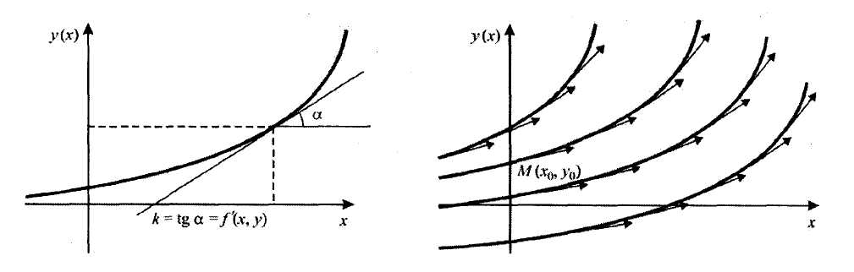

Говоря применительно к термину «моделирование», речь идет о вычислении неизвестной функции $y\left(x\right)$ с областью определения в виде векторного множества значений $x∈X$, при этом заданы некоторые дополнительные условия

- в виде начального значения функции:

$y_{0}^{(k)}=y^{\left(k\right)}\left(x_{0}\right), k=0,1,…,n-1; x_{0}≤x≤X$, тогда это называется задачей Коши,

- в виде задания граничных условий:

$y_{0}^{(k)}=y^{\left(k\right)}\left(0\right); y_{1}^{(k)}=y^{\left(k\right)}\left(X\right), k<n$, тогда это называется граничной задачей.

В граничных задачах речь идет о моделировании процессов, стартующих из внешнего состояния и приходящих в другое состояние (пример: полет ракеты).

С точки зрения численного анализа решения начальных и граничных задач существенно различаются.

### Общая постановка задачи

1. Реализовать в виде отдельной процедуры метод Эйлера решения обыкновенных дифференциальных уравнений.

2. Реализовать в виде отдельной процедуры исправленный метод Эйлера решения обыкновенных дифференциальных уравнений.

3. Реализовать в виде отдельной процедуры модифицированный метод Эйлера решения обыкновенных дифференциальных уравнений.

4. Реализовать в виде отдельной процедуры модифицированный метод Рунге-Кутты четвертого порядка.

5. Решить заданное дифференциальное уравнение первого порядка на отрезке  с шагом  и с шагом .

6. Оценить погрешность интегрирования по правилу Рунге.

Варианты:

|  |  |  |
| --- | --- | --- |
| № | Уравнение |  |
| 1 |  |  |
| 2 |  |  |
| 3 |  |  |
| 4 |  |  |
| 5 |  |  |
| 6 |  |  |
| 7 |  |  |
| 8 |  |  |
| 9 |  |  |
| 10 |  |  |
| 11 |  |  |
| 12 |  |  |
| 13 |  |  |
| 14 |  |  |
| 15 |  |  |

### Пример выполнения работы

Для выполнения всех заданий необходимо освоить теоретический материал темы 2. Задать начальные данные и дифференциальное уравнение, которое необходимо решить.

В каждом задании необходимо построить графики полученного решения.

### Контрольные вопросы к защите

1. Сформулируйте определение задачи Коши.
2. Приведите характеристики групп методов решения обыкновенных дифференциальных уравнений.
3. Сформулируйте сущность метода решения ОДУ с помощью рядов Тейлора.
4. Опишите метод Эйлера решения ОДУ.
5. Опишите модификации метода Эйлера решения ОДУ.
6. Сформулируйте свойства методов Рунге-Кутты.
7. Укажите формулы метода Рунге-Кутты четвертого порядка точности.
8. Сформулируйте способ оценки точности решений ОДУ методом Рунге-Кутты.
9. Сформулируйте сущность методов прогноза и коррекции решения ОДУ.
10. Укажите вид обыкновенного дифференциального уравнения, для которого рекомендуется применять метод Адамса.
11. Сформулируйте сущность решения задачи Коши для системы ОДУ.

### Способ оценки результатов

Результатом выполнения лабораторной работы является отчет, требования к оформлению которого указаны выше.

Защита отчета состоит в следующем: студент должен объяснить действия любого оператора или группы операторов программы, текст которой содержится в отчете.

По результатам успешной защиты студент получает оценку «зачтено».